JEGYRENDELŐ NYOMTATVÁNY
KEDVEZMÉNY IGÉNYBEVÉTELÉHEZ
Kérem, minden adatot szíveskedjen hiánytalanul kitölteni! A rendeléseket hétfőtől péntekig dolgozzuk fel. Új rendelést aktuális hétvégére péntek 14 h-ig lehet leadni! Ezt követően következő héten lesz feldolgozva a rendelése!
Cégnév: |  |  | Név, telefonszám:
Előadás dátuma: |  |  | Előadás kezdete:
Kategória:  (Pr. vagy  I.; vagy II.) |  |  | Kedvezmény mértéke: | 25%:
Igényelt jegyek száma:
Felnőttjegy: |  | Gyerekjegy: |  | Nyugdíjasjegy:

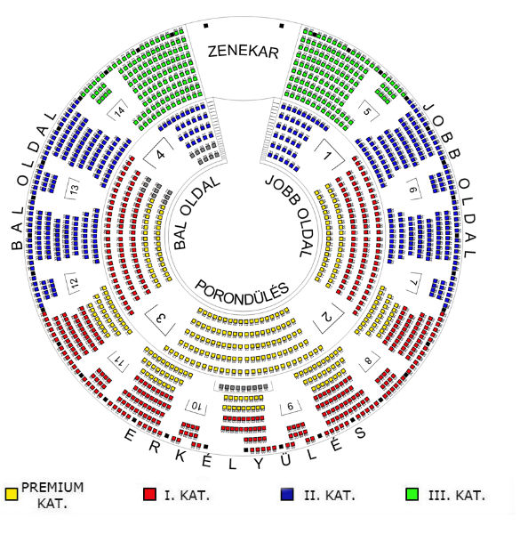
Néhány információ:
A kedvezmény a Prémium, az I. és a II. kategóriára vonatkozik.
(sárga, piros és kék színű székek)
Kérem, hogy a „Jegyrendelő nyomtatvány”-t az alábbi e-mail címre legyen kedves visszajuttatni, hogy jegyrendelését regisztrálni tudjuk: dallos.szilvia@maciva.hu
Gyermek jegy kategória: 4-18 éves korig tart. 4 éves kor alatt nem kötelező a jegyvásárlás, ha a gyermek ölben tud ülni az előadás ideje alatt.
Fizető eszközök: készpénz, bankkártya, Szép kártya / szabadidő alszámla (fényképes igazolvány felmutatása szükséges), Erzsébet utalvány és kártya (szabadidő, ajándék és kultúra), Posta Paletta és Edenred utalvány és kártya.

Az előadás kb. 2 óra 10 perces, félidőben kb. 15 perces szünet lesz.

Dallos Szilvia Értékesítési menedzser – Közönségszervezés
Mobil: 20/250-7110 H-P: 10h – 17h

